● キリン福祉財団、住友財団、損保ジャパン日本興亜福祉財団、ヤマト福祉財団 助成事業●
JDF全国フォーラム
権利条約の実施と私たちの暮らし
～「他の者との平等」をめざして～
日時 ２０１８年１２月５日（水） １０：００～１６：４０
場所 秋葉原コンベンションホール（東京都千代田区外神田1-18-13 秋葉原ダイビル）
参加費 １，０００円 （介助者無料。手話通訳、要約筆記、ヒアリングループ、点字資料あり）

旧優生保護法による強制不妊手術や、障害者雇用水増しなどの大きな問題が明らかになっています。
JDFではすべての課題は障害者権利条約につながると考え、引き続き、「パラレルレポート」の作成や、障害者基本法、差別解消法の見直し等を含め取り組んでいるところです。
権利条約で繰り返し述べられる「他の者との平等」と「尊厳」を実現していくためには、課題にどのように取り組むべきか、ご参加の皆さんとともに議論を深めていきたいと考えています。

プログラム （順不同・敬称略）
１０：００ 開会 主催者挨拶、来賓挨拶
１０：１０ 基調報告 藤井 克徳 日本障害フォーラム（JDF）副代表／日本障害者協議会代表
１０：４０ 旧優生保護法による強制不妊手術 人権の回復に向けて
新里 宏二 弁護士／全国優生保護法被害弁護団共同代表
北 三郎 訴訟原告
指定発言 唯藤 節子 全日本ろうあ連盟理事
平野 みどり DPI日本会議議長
コーディネータ 阿部 一彦 JDF代表／日本身体障害者団体連合会会長
増田 一世 JDF幹事／日本障害者協議会常務理事
１２：００ イエローリボンのご紹介 服部 芳明 JDF企画委員会／全日本ろうあ連盟理事
１２：１０ 昼休み
１３：１０ JDF障害者権利条約「パラレルレポート」の作成について ～市民社会の取り組み
尾上 浩二 JDFパラレルレポート特別委員会／DPI日本会議副議長
１３：４０ 国連・障害者権利委員会の最新動向 ～締約国・市民社会に求められるもの
石川 准 国連障害者権利委員会委員／障害者政策委員会委員長
１４：１０ パネルディスカッション どう取り組む、私たちの課題
～権利条約の実施を通じて私たちの暮らしの向上を

新谷 友良 全日本難聴者・中途失聴者団体連合会理事長
山田 悠平 全国「精神病」者集団 運営委員
藤木 和子 弁護士
三浦 貴子 全国身体障害者施設協議会 制度・予算対策委員会委員長

総括 石野 富志三郎 JDF副代表／全日本ろうあ連盟理事長

コーディネータ 竹下 義樹 JDF副代表／日本盲人会連合会長

１６：４０ 閉会
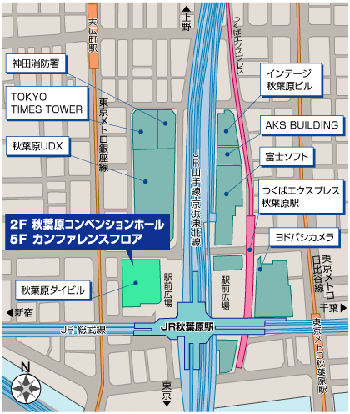
＜交通アクセス＞
会場：東京都千代田区外神田1-18-13
秋葉原ダイビル2F
秋葉原コンベンションホール
●JR
秋葉原駅電気街口 (徒歩約1分)

●東京メトロ
銀座線末広町駅(徒歩約3分)
日比谷線秋葉原駅(徒歩約4分)

●つくばエクスプレス
秋葉原駅(徒歩約3分)

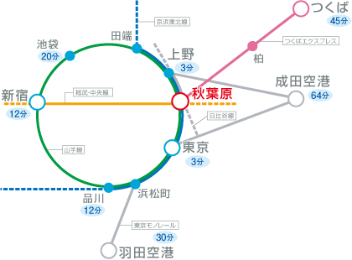

JDF全国フォーラム 申込用紙
お名前：
ご所属：
ご連絡先住所：〒
TEL：
FAX：
E-mail：
介助者 同行する□ 同行しない□（※どちらかに☑をお願いします）
必要事項 手話通訳□、要約筆記□、ヒアリングループ□、点字資料□、車いすスペース□
その他□（ ）

※必要な項目に☑をお願いします。
※本フォーラムに関するご連絡、今後のご案内等にのみ使用し、それ以外の用途には使用しません。

お申込み・お問い合せ先
申し込み用紙に必要事項をご記入の上、１２月３日までにWeb、FAX、Eメール、またはお電話で、下記の連絡先へお申込みください。（先着順。混みあった場合は事前申込の方が優先となります）お申込みフォーム：https://goo.gl/forms/7Varq2DSZqydIV8B3

日本障害フォーラム（JDF）事務局
TEL：０３-５２９２-７６２８ FAX：０３-５２９２-７６３０ E-MAIL：jdf_info@dinf.ne.jp
http://www.normanet.ne.jp/~jdf/※最新情報は、HPにてお知らせしています。

